全国入门组CSP-J初赛模拟试题（12）
一、单项选择题（共15题，每题2分，共计30分；每题有且仅有一个正确选项）
1．( )提出计算机的体系结构主要包括运算器、( )、存储器、输入和输出设备。
A.图灵 控制器
B.冯诺依曼 控制器
C.图灵 CPU
D.冯诺依曼 CPU
2．A、B、C、D、E五个人并排站成一列，若A、B必相邻，则有( )种不同排法。
A.46
B.45
C.48
D.47
3．设A=true,B=false,C=true,D=false,以下逻四运算表达式值为假的是( )。
A.(A∧B)∨(C∧D∨A)
B.((A∧B)∨C)∧D
C.(B∨C∨D)∧C∧A
D.A∧(D∨C)∨B
4．二进制数1011.01转换成十进制数是( )。
A.10.25
B.11.25
C.11.5
D.12.5
5．以下数据中，C++编程时用整型(int)表示最恰当的是( )。
A.宇宙中的原子数目
B.一头蓝鲸的体重(用吨表示)
C.小明的身高(用厘米表示)
D.一个学校的教师人数
6．设有一顺序栈S，元素a1,a2,a3,a4依次进栈，如果4个元素出栈的顺序是a2,a3,a4,a1,则栈的容量至少应该是( )。
A.1
B.2
C.3
D.4
7．下列设备中，既是输入设备又是输出设备的是( )。
A.鼠标
B.键盘
C.扫描仪
D.磁盘驱动器
8．假设用双核CPU运行我们平常编写的信息学竞赛程序，相对于同等规格的单核CPU而言，运行时间()。
A.会缩短为原来的1/4
B.会缩短为原来的1/2
C.基本没有差别
D.会缩短为原来的1/3
9．以下程序段的时间复杂度为( )。
for(i=0;i<n;i++){
for(j=0;j<n;j++){
x=x+1
}
}
A.O(2n)
B.O(n)
C.O(n2)
D.O(logn)
10．有6个顶点的无向图至少应该有( )条边才能确保是一个连通图。
A.5
B.6
C.7
D.8
11．对一组(82,47,25,12,21)排序，数据的排到次序在排序的过程中的变化为:
(1)82 47 25 12 21 (2)12 47 25 82 21 (3)12 21 25 82 47 (4)12 21 25 47 82则采用的排序是( )排序。
A.选择
B.冒泡
C.快速
D.插入
12．折半查找对元素的排序要求及适用的表的存储方式为( )。
A.元素无序,链接方式存储
B.元素无序,顺序方式存储
C.元素有序,链接方式存储
D.元素有序,顺序方式存储
13．一个具有1025个结点的二叉树的高度h为( )。
A.11
B.10
C.11~1025之间
D.10~1025之间
14．计算机病毒的传染需要计算机运行和( )这两个条件，否则病毒是不会传染的。
A.编写程序
B.读写磁盘
C.编辑文档
D.扫描打印
15．从5个人中选择2个人参加文艺活动，其中1人唱歌，1人朗诵，则有( )种不同排法。
A.22
B.21
C.20
D.19
二、阅读程序（程序输入不超过数组或字符串定义的范围；除特殊说明外，判断题1.5分，选择题3分，共计40分）
1、
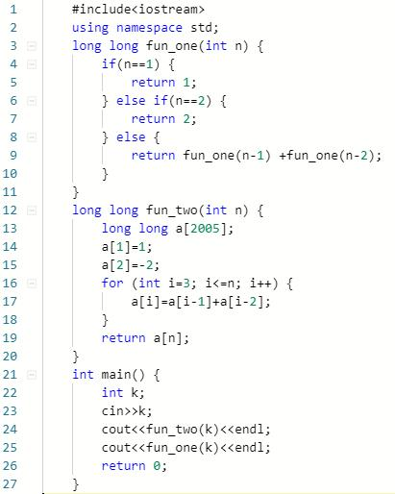
假设输入的k是不超过20000的数，试完成下面的判断题和选择题。
判断题
17、1)输入的k必须大于0。( T )
18、2)输入的k值只要小于2000,则24和25行会得到大于0的数。( F )
19、3)输入的k值不能太大，否则会发生运行错误。( T )
20、4)函数fun_one(k)调用靠栈来实现，当次数足够大时，会导致函数栈溢出而死机。( T )
选择题
21、5)若输入k值为10,则输出的值是( )。
A.89 88
B.89 89
C.88 88
D.88 89
22、（4分）6) 以下说法正确的是( )。
A.随着k值的变大，函数fun_two(k)和fun_one(k)的输出结果几乎同时得到
B.随着k值的变大，函数fun_two(k)的输出结果快于fun_one(k)且时间差越来越大
C.随着k值的变大，函数fun_two(k)的输出结果慢于fun_one(k)且时间差越来越大
D.无法确定函数fun_two(k)和fun_one(k)输出结果的得到时间

2、
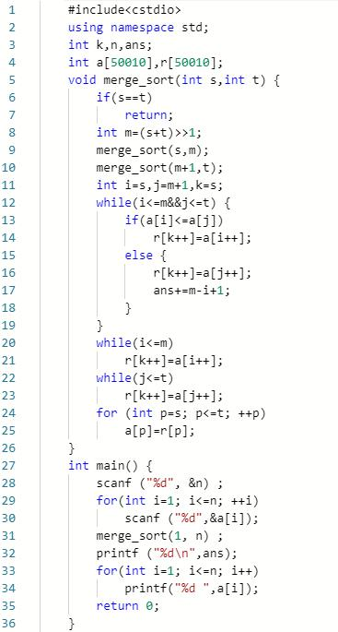
假设输入的n是不超过5000的正整数,试完成下面的判断题和选择题。
判断题
23、1)若将第31行的merge_sort(1,n)改成merge_sort(0,n)，输出结果不变。( T )
24、2)若将第31行的merge_sort(1,n)改成merge_sort(1,n+1)，输出结果不变。( F )
25、3)输出结果中ans的值一定大于0。( F )
26、4)该程序最坏情况下的时间复杂度是O(n log₂ n)，平均时间复杂度是0(n log₂ n)。( T )
选择题
27、5)若输入的n值是5,数组a的值是4,5,3,2,1,则输出结果是( )
A.6 1 2 3 4 5
B.9 1 2 3 4 5
C.9 4 5 3 2 1
D.6 4 5 3 2 1
28、（4分）6)若输入的n值是5,数组a的值是4,5,3,2,1,但将第31行改成merge_sort(3,n),则输出结果是( )
A.3 4 5 1 2 3
B.3 1 2 3 4 5
C.6 1 2 3 4 5
D.6 4 5 1 2 3

3、
1 #include<iostream>
2 #include<cstdio>
3 #include<cmath>
4 #include<cstring>
5 using namespace std;
6 char a[10001];
7 int b[10001];
8 int n,m;
9 char w[6]={'A','B','C','D','E','F'};
10 int main(){
11 cin>>n;
12 scanf("%s",&a);
13 cin>>m;
14 int len=strlen(a);
15 if(a[0]=='0'&&len==1){
16 cout<<"0";
17 return 0;
18 }
19 for(int i=0;i<len;i++){
20 if(a[i]>=97&&a[i]<=122){
21 a[i]=a[i]-32;
22 }
23 if(a[i]>=49&&a[i]<=57){
24 b[i]=a[i]-48;
25 }else if(a[i]>=65&&a[i]<=90){
26 b[i]=a[i]-55;
27 }
28 }
29 int ans=0,cnt=0;
30 for(int i=len-1;i>=0;i--){
31 ans=ans+b[i]*(pow(n,cnt));
32 cnt++;
33 }
34 int cnt1=1;
35 while(ans!=0){
36 int r=ans%m;
37 b[cnt1++]=r;
38 ans=ans/m;
39 }
40 for(int i=cnt1-1;i>=1;i--){
41 if(b[i]<10)
42 cout<<b[i];
43 else{
44 int k=b[i]-10;
45 cout<<w[k];
46 }
47 }
48 return 0;
49 }
假设输入的n、m在[2,16]范围内,数组a中存放非负整数的字符形式,试完成下面
判断题
29、1)第21行的作用是将小写字母转换成大写字母。( T )
30、2)第24行的作用是将数字字符转换成数字并保存。( T )
31、3)第26行的作用是将大写字母转换成数字10到35。( T )
32、4)如果将第34行中cntl的值改成0,则程序输出结果不变。( F )
选择题
33、（4分）5)若输入8 735 10,则输出结果是( )。
A.47
B.477
C.476
D.48
34、（4分）6)若输入10 735 8,则输出结果是( )。
A.136
B.137
C.1337
D.1336

三、完善程序（单选题，每题3分，共计30分）
1. (函数求和)问题描述:学习数学时,有这样一个公式:f(n)=1^2+2^2+3^2+...+n^2,即求1到n的平方和，现在的问题是想要计算f(n)对1007取余的值。
提示:对上述函数化简后可以得到一个通项公式再进行计算即可。
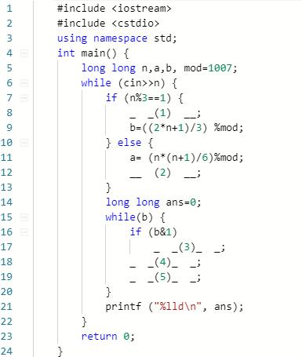
选择题
35、①处应填( )。
A.a=(n*(n+1)/2
B.a=(n*(n+1)/2%mod
C.a=n*(n+1)%mod
D.a=(n+1)/6
36、②处应填( )。
A.b=(2*n+1)%mod
B.b=(3*n+1)%mod
C.b=2*n+1
D.b=3*n+1
37、③处应填( )。
A.ans=(ans*a)%mod
B.ans=(ans+a)%mod
C.ans=ans+a
D.ans=ans*a
38、④处应填( )。
A.b=b-1
B.b=b+1
C.b=b>>1
D.b=b<<1
39、吴处应填( )。
A.a=a<<1%mod
B.a=a>>1%mod
C.a=a<<1
D.a=a>>1

2、(最短路径)问题描述:有V个点,给出从a点到b点的距离，当然a和b是互相可以抵达的，向从第V个点到第1个点的最短距离。
输入:边数E和顶点数V，以及有边连接的两端顶点的编号u、v和边上的距离值cost。
输出:最短距离值
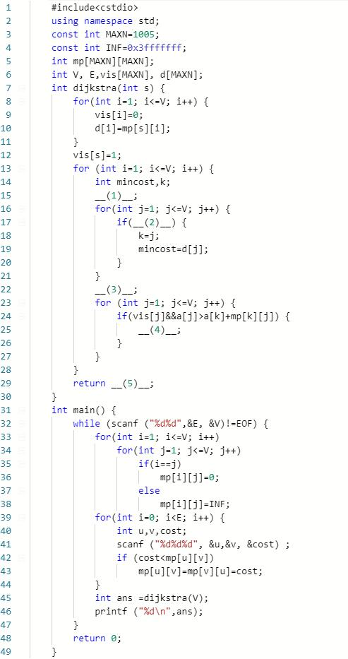
选择题
40、⑴处应填( )。
A.mincost= 0
B.mincost= INF
C.mincost= -INF
D.mincost= -1
41、⑵处应填( )。
A.!vis[j] || d[j]< mincost
B.!vis[j] && d[j]< mincost
C.!vis[j] && d[j]> mincost
D.!vis[j] || d[j]> mincost
42、⑶处应填( )。
A.vis[s]=1
B.vis[k]=1
C.vis[i]=1
D.vis[j]=1
43、⑷处应填( )。
A.d[j]=d[k]+mp[k][i]
B.d[j]=d[k]+mp[k][i]
C.d[j]=d[i]-mp[i][j]
D.d[j]=d[k]+mp[k][j]
44、⑸处应填( )。
A.d[1]
B.d[V]
C.d[0]
D.d[V-1]

